Analyse Bug 17550

Ausgangssituation
/GIB/DCC_MDMA
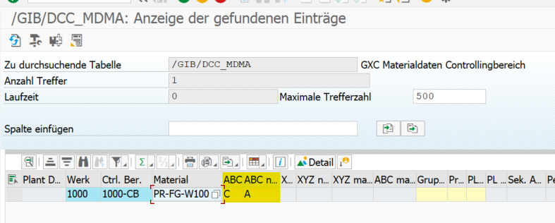
/GIB/DCC_MARC
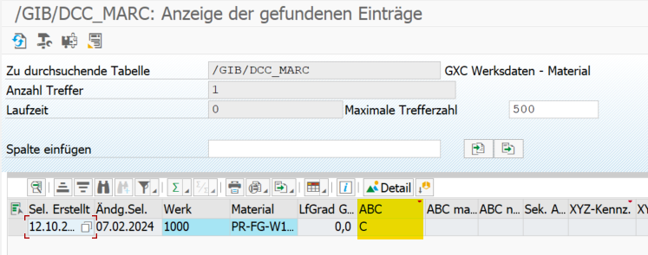

Übernahme des Delta-Kennzeichens
Übersicht Delta:
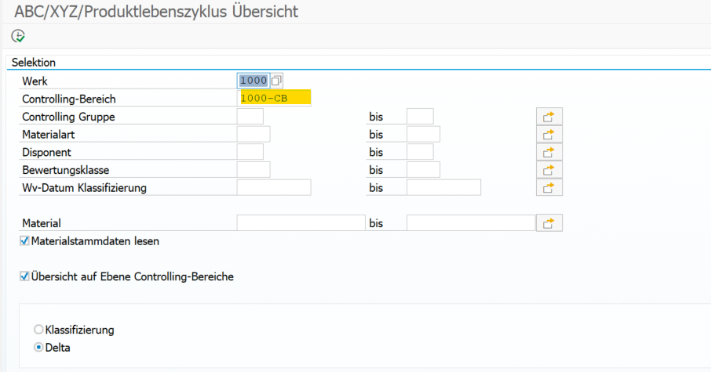
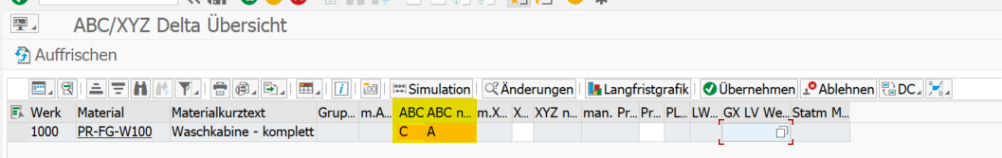
Nach dem Übernehmen und Speichern:
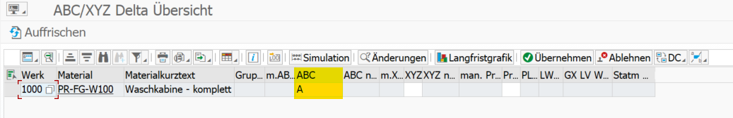
Nach erneuten Auffrischen:
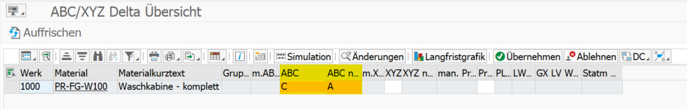

Änderung der Tabellen
Die Tabelle /GIB/DCC_MARC wurde geändert satt die /GIB/DCC_MDMA:
DCC_MARC:
->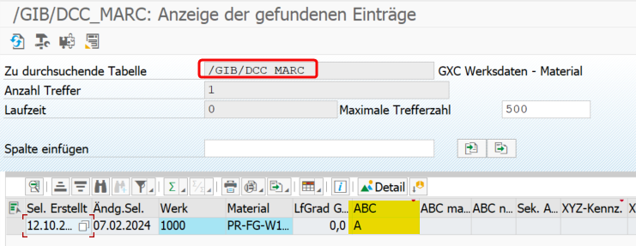
DCC_MDMA:
->

Ursache
